E-mail cím típusok
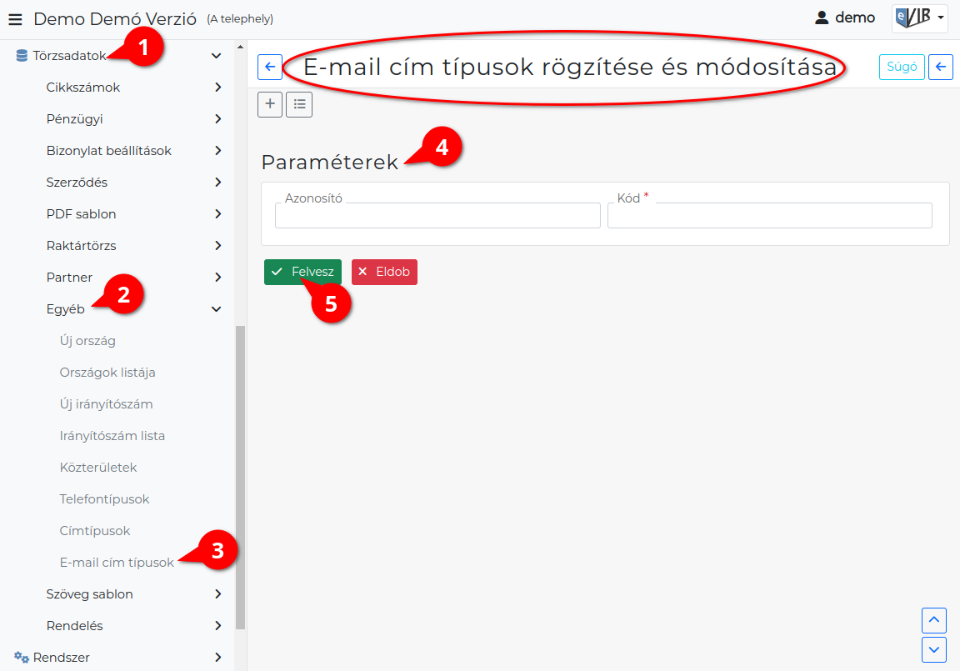
- A Törzsadatok
- Egyéb
- E-mail cím típusok menüpont alatt lehet a partnernyilvántartásban megadható e-mail cím típusokat rögzíteni az adatbázisba.
- Új törzsadat általános adatai oldalon leírtak szerint kell eljutni a szerkesztő felületre és beírni a paramétereket.
- | Felvesz | gombra kattintva elmenti az adatokat!

Kapcsolódó oldalak:
- Egyéb törzsadatok
- Törzsadatok
- Partnernyilvántartás
- Számla, bizonylat küldés e-mailben
- Pénzügyi értesítő és fizetési felszólítás

